Тавлуй С. В., вчитель – методист КЗО «НВК № 108» м. Дніпро
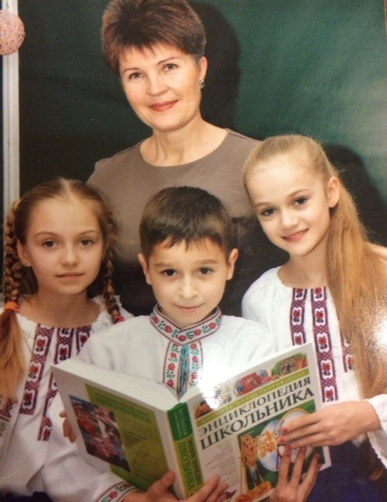
Передумови цікавого уроку
На рубежі століть відбулись визначні події в житті нашої держави. Ми здобули свободу та обрали демократичний напрямок розвитку. Відбулись кардинальні зміни в змісті шкільної освіти, бо освіта – основа духовного, соціального, економічного, культурного розвитку суспільства та країни. На перший план висувається проблема людини, креативної особистості. Освічена, вихована людина є опорою держави.
Україна – це рідна мова, яка, долаючи перешкоди і всілякі перепони, стала однією з найрозвинутіших мов світу. «Без літературної мови,- зазначив видатний український вчений-лінгвіст І.І. Огнієнко,- цієї національної підвалини соборності народу, не може бути повноцінної нації. Хочеш добра своїй нації - не нехтуй рідною мовою».
Державний стандарт початкової загальної освіти зазначив, що метою вивчення української мови в початковій школі є формування в учнів комунікативної компетентності шляхом засвоєння доступного і необхідного обсягу знань з мови навчання, опанування всіх видів мовленнєвої діяльності та набуття певного соціального досвіду. Особливість української мови полягає в тому, що вона є не тільки навчальним предметом, а і найважливішим засобом навчання, виховання і розвитку особистості у процесі опанування всіх інших предметів початкової загальної освіти. Для досягнення зазначеної мети передбачається виконання таких завдань: формування в учнів мотивації вивчення мови; забезпечення гармонійного розвитку усіх видів мовленнєвої діяльності.
Я вважаю, що вчитель повинен прищепити учням інтерес до вивчення мови, навчити любити та плекати рідну мову. В ході цієї роботи учні мають усвідомити, що мова необхідна кожному, щоб розповісти свої думки, одержати інформацію із сучасних джерел, домовитись щодо колективної роботи, вплинути на думки та дії інших людей.
Міцні знання, уміння і навички учні здобувають в процесі активної пізнавальної діяльності, найважливішим принципом якої є інтерес. Як відомо, стійкий пізнавальний інтерес формується при сполученні емоційного і раціонального. Намагаюсь зробити уроки української мови сучасними і цікавими, патріотичними та емоційними. Пропоную конспект уроку з української мови.
Українська мова . 2клас (за підручником М.Д. Захарійчук )
Тема. Іменник. Розпізнавання іменників за запитаннями хто? що?
Мета: дати поняття про іменник як частину мови, навчати дітей розрізняти назви істот і неістот; розвивати вміння ставити запитання до слів, увагу, логічне мислення; виховувати любов до рідної мови та інтерес до її вивчення.
Обладнання: телевізор, комп’ютер, картки-смайлики.
Хід уроку
І. Організація класу.
Постараймось
працювати плідно
Протягом всього уроку,
Щоб всі знали
на «відмінно»
Мову рідного народу!
ІІ. Повідомлення теми та завдань уроку.
1.Хвилинка каліграфії.
Гра «Які слова заховались?»
ЬСОНІ ЩОД (осінь, дощ)
- Запишіть слова та дізнаєтесь про що йдеться мова у наступній вправі.
2.Колективний аналіз тексту.
- Прочитайте, замінюючи малюнки словами.
Ласкаво світило ясне. Набігла велика та чорна . Пішов рясний .
Радіє руденька 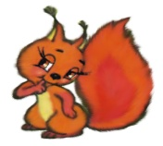. Швидко виростуть 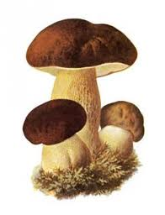. Весело тарабанить . А колючий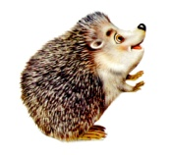 міцно спить.
(Робота за варіантами)
І варіант.
- Які з намальованих предметів відповідають на питання хто?
ІІ варіант.
- Які з намальованих предметів відповідають на питання що?
Запишіть за зразком:
Хто? білочка,…Що? сонечко,…
Висновок. Слова – назви істот відповідають на питання хто? Слова – назви неістот відповідають на питання що?
3. Фізхвилинка про дощик.
Відео. https://www.youtube.com/watch?v=oa3uty1CE1Y
ІІІ. Осмислення та актуалізація знань.
1. Робота над віршем (вірш показано на екрані телевізора)
Почали ми вже вивчати
З вами всі частини мови.
Всі їх треба добре знати,
Щоб здобути знань основи.
Перша з них - іменник, друзі.
Цю частину люблять дуже,
Бо усе вона назве,
Дасть імення золоте.
Мама, мир і Україна,
Сонце, небо, світ, людина,
Звуки, букви, слово, мова -
Ось частина ця чудова!
Хто? Сестричка, ненька, батько,
Пташка, білочка, зайчатко,
Що? Земля, ріка, діброва,
Книжка, зошит, ручка, школа...
Вивчить всі частини мови
Хочу вам я побажати,
Бо вони такі чудові -
Допоможуть світ пізнати.
- Прочитайте іменники, які відповідають на питання хто?
- Прочитайте іменники, які відповідають на питання що?
- Давайте складемо правило про іменник (діти пропонують свої варіанти). А тепер ознайомимось з правилом з нашого підручника (сторінка 66).
2. Робота за підручником. Гра «Добери за зразком»(впр.1, с. 64)
що? хто?
трактор тракторист
літак …
скрипка …
бандура …
- Як утворились назви професій? Наведіть свої приклади.
3. Метод «Прес». Доведіть, що слово бандура – іменник.
Позиція
– Я вважаю, що слово бандура – іменник.
Обґрунтування
– Тому що, якщо слово відповідає на запитання що?, це іменник, бо лише дана частина мови відповідає на це запитання. За визначенням ми знаємо, що іменник називає предмет. Якщо слово має ці дві ознаки, його вважають іменником.
Приклад
- Наприклад, слово бандура позначає назву предмета ( музичний інструмент) і відповідає на запитання:
бандура– що?
Висновок
– Отже, це слово належать до іменників.
4. Релаксація для дітей.
- Послухайте та відгадайте загадку про дивовижний музичний інструмент.
Україну прославляє,
Хоч не знає слів,
Тугу людям розганяє
Многострунний спів.
У похід її з собою
Брав козак Мамай,
Мов ясну леліяв зброю.
Хто вона: вгадай? (бандура)
- А тепер полинемо до чарівного світу музики.
Відео (Рибчук Діана гра на бандурі)
https://www.youtube.com/watch?v=Jz37G5P3aDE
4. Хвилинка – цікавинка.
- Про бандуру та бандуристів написані легенди, казки та вірші . Послухайте початок казки та придумайте продовження (домашнє завдання).
Сон козака
Осідлав козак свого коня вороного, перевісив через плечі бандуру товаришку та й пішов у хату з матір’ю попрощатися, бо їхав у світ подивитися, як живуть люди. А мати поклала перед ним мішечок із зіллям, воскову свічку, шматок крейди і червоний шнурочок та й каже: «Коли ти, сину, їдеш у світ, то даю тобі те, без чого не можна пускатися в дорогу…
ІV. Підсумок уроку.
Гра «Завершуємо думку»
- На уроці ми працювали зі словами, які називають…
- Якщо слово називає живу істоту, то воно відповідає на питання…Наведіть приклади.
- Якщо слово називає неживу істоту, то воно відповідає на питання…Наведіть приклади.
- Покажіть смайликом, як ви працювали на уроці, як працював вчитель та ваші друзі.
Діти показують картки.


V. Домашнє завдання.
Продовжити казку ( усно). Вивчити правило с.66, вправа 3.

